MINISTERIO DE EDUCACIÓN

INFORME DE AUDITORÍA INTERNA

DIRECCIÓN DEPARTAMENTAL DE EDUCACIÓN DE ALTA VERAPAZ

Del 01 de Enero de 2022 al 19 de Junio de 2022

CAI 00046

GUATEMALA, 05 de Octubre de 2022

Guatemala, 05 de Octubre de 2022

Director Departamental de Educación de Alta Verapaz:

Edgar Antonio Chen Bac MINISTERIO DE EDUCACIÓN

Su despacho

Señor(a):

De acuerdo al nombramiento de auditoría interna No. NAI-045-2022, emitido con fecha 24-08-2022, hago de su conocimiento en el informe de auditoría interna, actuamos de conformidad con la ordenanza de auditoría interna Gubernamental y Manual de Auditoría Interna.

Sin otro particular, atentamente

F. ____________________________________________ F._________________________________________

John Hugh Rodríguez Auditor, Coordinador

Yuri Efraín Chang Castro Supervisor

Índice

1. INFORMACIÓN GENERAL 4
2. FUNDAMENTO LEGAL 4
3. IDENTIFICACIÓN DE LAS NORMAS DE AUDITORIA INTERNA OBSERVADAS 4
4. OBJETIVOS 5
   1. GENERAL 5
   2. ESPECÍFICOS 5
5. ALCANCE 5
   1. LIMITACIONES AL ALCANCE 5
6. ESTRATEGIAS 5
7. RESULTADOS DE LA AUDITORÍA 6
   1. DEFICIENCIAS SIN ACCIÓN 6
8. CONCLUSIÓN ESPECÍFICA 12
9. EQUIPO DE AUDITORÍA 13

ANEXO 13

1. INFORMACIÓN GENERAL
   1. MISIÓN

Somos una institución evolutiva, organizada, eficiente y eficaz, generadora de oportunidades de enseñanza-aprendizaje, orientada a resultados, que aprovecha diligentemente las oportunidades que el siglo XXI le brinda y comprometida con una Guatemala mejor.

* 1. VISIÓN

Formar ciudadanos con carácter, capaces de aprender por sí mismos, orgullosos de ser guatemaltecos, empeñados en conseguir su desarrollo integral, con principios, valores y convicciones que fundamentan su conducta.

1. FUNDAMENTO LEGAL

Acuerdo Gubernativo No.55-2016 Reglamento de Manejo de Subsidios y Subvenciones y su reforma en Acuerdo Gubernativo No.142-2017.

Acuerdo Ministerial No.1949-2022 de fecha 09 de junio de 2022, para la aprobación del convenio de asignación presupuestaria especial entre la Dirección Departamental de Educación de Alta Verapaz y la Asociación de Padres de Familia y Amigos de la Escuela de Educación Especial y Centro de Rehabilitación Integral de Alta Verapaz -ASOEDECRI- A.V. Convenio de Asignación presupuestaria especial No.01-2022, entre la Dirección Departamental de Educación de Alta Verapaz y la Asociación de Padres de Familia y Amigos de la Escuela de Educación Especial y Centro de Rehabilitación Integral de Alta Verapaz - ASOEDECRI- A.V. con el propósito de prestar servicios educativos, talleres de formación laboral, servicios de rehabilitación de forma gratuita a los alumnos de ASOEDECRI.

Normas de Auditoría Interna Gubernamental -NAIGUB Manual de Auditoría Interna Gubernamental -MAIGUB Ordenanza de Auditoría Interna Gubernamental.

Circular DIAJ 02-2021

Nombramiento(s) No. 045-2022

1. IDENTIFICACIÓN DE LAS NORMAS DE AUDITORÍA INTERNA OBSERVADAS

Para la realización de la auditoría se observaron las Normas de Auditoría Interna Gubernamental siguientes:

NAIGUB-1 Requerimientos generales;

NAIGUB-2 Requerimientos para el personal de auditoría interna; NAIGUB-3 Evaluaciones a la actividad de auditoría interna; NAIGUB-4 Plan Anual de Auditoría;

NAIGUB-5 Planificación de la auditoíía;

NAIGUB-6 Realización de la auditoría; NAIGUB-7 Comunicación de resultados; NAIGUB-8 Seguimiento a recomendaciones.

1. OBJETIVOS
   1. GENERAL

Verificar que los fondos sean ejecutados de conformidad a las cláusulas del convenio suscrito con ASOEDECRI.

* 1. ESPECÍFICOS

Verificar que los porcentajes y renglones establecidos en las cláusulas sean aplicados correctamente

Verificar la rendición de cuentas y si realizan cobros indebidos

1. ALCANCE

El alcance de la presente auditoría de cumplimiento y financiera de conformidad con el nombramiento No. NAI-45-2022-1 compendió la verificación de los fondos ejecutados de la trasferencia especial otorgada por el Ministerio de Educación a través de la Dirección Departamental de Educación de Alta Verapaz y la Asociación de Padres de Familia y Amigos de la Escuela de Educación Especial y Centro de Rehabilitación Integral – ASOEDECRI de Alta Verapaz, se efectuarán de manera trasparente, racional y pertinente, asimismo, incluyó comprobar el cumplimiento de las cláusulas de los convenios No. 01-2022 por parte de la Asociación y de la DIDEDUC.

|  |  |  |  |  |  |
| --- | --- | --- | --- | --- | --- |
| No. | Área Asignada | Universo | Cálculo Matemático | Elementos | Muestreo no estadístico |
| 1 | Área general | 0 | NO |  | 0 |
| 2 | Verificar que los fondos sean ejecutados de conformidad a las cláusulas del convenio suscrito con ASOEDECRI | 48 | NO |  | 48 |

* 1. LIMITACIONES AL ALCANCE No se identificaron limitaciones

1. ESTRATEGIAS

Para la realización de la auditoría se elaboró la matriz de evaluación de riesgos, el cuestionario de control interno, se realizaron pruebas de cumplimiento con base a los componentes de control interno, aplicando procedimientos como lo son la

indagación, observación, pruebas numéricas y verificación física; estas orientadas a la administración y ejecución de los 2 primeros desembolsos de la asignación presupuestaria especial para cubrir los servicios que presta la Asociación de Padres de Familia y Amigos de la Escuela de Educación Especial y Centro de Rehabilitación Integral de Alta Verapaz “ASOEDECRI” A.V.

1. RESULTADOS DE LA AUDITORÍA

De acuerdo al trabajo de auditoría realizado y cumplir con los procesos administrativos correspondientes, se presentan los riesgos materializados siguientes:

* 1. DEFICIENCIAS SIN ACCIÓN

Verificar que los fondos sean ejecutados de conformidad a las cláusulas del convenio suscrito con ASOEDECRI

Riesgo materializado

**Deficiencia 1**

**Diferencias en la ejecución entre lo reportado y lo detectado por Auditoría Interna**

En la Asociación de Padres de Familia y Amigos de la Escuela de Educación Especial y Centro de Rehabilitación Integral ¿ASOEDECRI A.V, por el periodo del 01 de enero al 31 de julio de 2022, se determinó que los registros contables en las formas 200 A 3 de enero a julio presentan una diferencia en los rubros de sueldos de personal por contrato y energía eléctrica de Q 0.96 centavos. (Anexo 1)

**Comentario de la Auditoría**

La deficiencia se confirma, derivado que los auditados se encuentran en proceso de conciliar los centavos de más que se pagaron en los rubros de sueldos, viáticos y la justificación correspondiente en la rendición de cuentas en las cajas fiscales y registros contables correspondientes.

**Comentario de los Responsables**

Mediante oficio 39-2022 de fecha 26 de septiembre de 2022, la Presidenta y Representante Legal de -ASOEDECRI- da respuesta textual a la deficiencia 1:

**Primero:** Se determinó con base a los cheques y revisión de los cálculos de las planillas que en el rubro de sueldos del personal por contrato en el mes de enero se le pago un centavo de más (Q 0.01), a la cocinera Gladys Mollinedo, y en los meses de febrero a julio también se le pago un centavo de más a dos personas siendo Gladys Mollinedo y Lilian Sulema Mejicanos Coc, siendo en total (Q 0.02) por cada mes.

El motivo de la diferencia entre lo pagado se dio por error en el redondeo y diferencia entre el saldo mensual menos la cuota patronal retenida al personal (IGSS).

**Segundo:** El rubro de viáticos se comprobó que por error se registró el cheque No. 1421 con el valor de Q 89.90 en el mes de junio, siendo este incorrecto, ya que al verificar el documento fue emitido por un valor de Q 86.90, generando un registro de Q 3.00 demás en el gasto de viáticos.

**Tercero:** En relación al rubro de sueldos por personal contratado, el contador de - ASOEDECRI- A.V., se reunirá con las personas involucradas en el pago de un centavo de más en los meses de enero a julio, para mostrarle los cálculos correctos y así verificar el pago correspondiente, así mismo se hará de conocimiento que se les realizará el descuento del monto total de los centavos de más que se les pagó en cada uno de los meses de enero a julio de 2022. Siendo estos en forma mensual o de una vez en el próximo pago de planilla, con el fin de conciliar el saldo que corresponde al rubro presupuestado del personal contratado.

**Cuarto:** Se realizará el ajuste y conciliación del error de registro del valor de Q 3.00 que se tuvo en el rubro de viáticos al interior presentado en las cajas fiscales de junio, se procederá a anular las cajas fiscales de junio, julio y agosto siendo estos meses afectados y así realizar la presentación correcta y reflejar el monto correcto de gastos incluidos en el renglón de viáticos.

Responsables del área

CLAUDIA LISSETE GONZALEZ CASTILLO de RAMIREZ CARMEN VIOLETA ICO POP de CHEN

FLOR DE MARIA RAMIREZ ALVARADO de SIERRA

Recomendaciones

|  |  |  |
| --- | --- | --- |
| No. | Descripción | Fecha creación |
| 1 | La presidenta y Representante legal de Asociación de Padres de Familia y Amigos de la Escuela de Educación Especial y Centro de Rehabilitación Integral ¿ASOEDECRI- A.V., gire instrucciones por escrito a la Diecia, Administrativa Financiera y esta a su vez al Contador, de manera que en un tiempo prudencial se concilien los rubros de sueldos y viáticos con los valores reales cancelados derivado de errores en los registros o bien la aplicación de la fórmula matemática por aproximación durante la ejecución correspondiente. | 04/10/2022 |

1. Verificar que los fondos sean ejecutados de conformidad a las cláusulas del convenio suscrito con ASOEDECRI

Riesgo materializado

**Deficiencia 2**

Falta de ejecución de rubros aprobados en proyecto presupuestario para el 2022

En la Asociación de Padres de Familia y Amigos de la Escuela de Educación Especial

Centro de Rehabilitación Integral ¿ASOEDECRI A.V, por el periodo del 01 de enero al 31 de julio de 2022, se determinó que a la fecha de la intervención de auditoría interna de acuerdo a los dos primeros desembolsos por la cantidad de Q 1,400,000.00 únicamente se habían ejecutado Q 786,083.60 de los rubros de sueldos y gastos de funcionamiento, no así los 48 rubros que fueron aprobados por la Dirección Departamental de Educación de Alta Verapaz, para ejecutar durante el 2022.

**Comentario de la Auditoría**

La deficiencia se confirma, derivado que los auditados se encuentran en procesos de ejecución, cotización y compras en los distintos renglones considerados en su planificación de compras para el 2022.

**Comentario de los Responsables**

Mediante oficio 39-2022 de fecha 26 de septiembre de 2022, la Presidenta y Representante Legal de -ASOEDECRI- da respuesta textual a la deficiencia 2.

Se muestra a continuación la ejecución presupuestaria, en el momento de venir la auditoría a la fecha de ejecución se habían ejecutado 6 renglones: Pagos de salarios, pagos de servicios, viáticos y bono 14 del resto de rubros se han ejecutado 21, corresponde a los 48 presupuestados quedando de la siguiente manera: 27 ejecutados, 2 rubros que corresponden a pagos de prestaciones de fin de año, además 4 rubros están en proceso de Guatecompras, 10 en un 75% de avance por medio de las órdenes de compra para elaboración de factura y elaboración de cheque y 5 en un 50% completando cotizaciones, completando de esta maneía el 100% de los rubros que corresponden a lo presupuestado.

Se tuvo que realizar nuevamente las cotizaciones realizadas a inicio de año, los precios han variado bastante, por el alza que ha sufrido la economía a nivel nacional, el desembolso se recibió en el mes de junio, dándose prioridad al pago de personal, pago de servicios de funcionamiento; luego se procedió a realizar prioritariamente la compras de alimentos para los alumnos del centro de formación laboral y la práctica del taller de cocina, a la fecha se ha hecho un desembolso de Q. 1,500,000.00 del cual se ha ejecutado

Q. 969,628.76 lo que equivale a una ejecución del 65%.

Responsables del áíea

CLAUDIA LISSETTE GONZALEZ CASTILLO de RAMIREZ

CARMEN VIOLETA ICO POP de CHEN

FLOR DE MARIA RAMIREZ ALVARADO de SIERRA

Recomendaciones

|  |  |  |
| --- | --- | --- |
| No. | Descripción | Fecha creación |
| 1 | La Presidenta y Representante Legal de Asociación de Padres de Familia y Amigos de la Escuela de Educación Especial y Centro de Rehabilitación Integral ¿ASOEDECRI- A.V., gire instrucciones por escrito a la Directora y Administrativa Financiera de manera que de contar ya con la disponibilidad presupuestaria para ejecutar según el Plan Anual de Compras lo correspondiente a los renglones adicionales a sueldos, gastos de funcionamiento y viáticos, es decir insumos para los diferentes talleres, rehabilitación, alimentos para personas y todos los contemplados en el convenio 01-2022, para evitar así realizar reintegros al fondo común o darse una mala planificación del gasto. | 04/10/2022 |

1. Verificar que los fondos sean ejecutados de conformidad a las cláusulas del convenio suscrito con ASOEDECRI

Riesgo materializado

**Deficiencia 2**

Falta de unificación de criterios en convenio suscrito entre las partes

En la Asociación de Padres de Familia y Amigos de la Escuela de Educación Especial y Centro de Rehabilitación Integral ¿ASOEDECRI A.V, por el periodo del 01 de enero al 31 de julio de 2022, se determinó que el convenio 01-2022 suscrito entre el Ministerio de Educación y la - ASOEDECRI- A.V. el cual fue aprobado por ambas partes, derivado de la naturaleza de sus funciones y personería jurídica, presenta deficiencias en la distribución presupuestaria de los gastos de acuerdo al anteproyecto, ya que no se está realizando de manera porcentual, sino por rubro de gasto, no siendo esta una dependencia del estado, además de la distribución estadística de los beneficiados la cual no revela la cantidad de áreas de trato al paciente por día o por mes sino únicamente se tomó la estadística de pacientes registrados de estadística del año 2021.

**Comentario de la Auditoría**

Se confirma la deficiencia, derivado que a pesar que existe el Decreto 16-2021, no fue considerada la ¿ASOEDECRI- A.V. y el trato legal en el convenio a pesar de indicar en su encabezado Asignación Presupuestaria Especial, parte de su contenido va dirigido a una subvención por lo que debe de considerarse cambios específicamente a la distribución presupuestaria y sobre la cantidad real de los beneficiados con estos programas.

**Comentario de los Responsables**

Mediante oficio DIDEDUC A.V. No. 1094-2022 de fecha 26 de septiembre de 2022, el Director Departamental de Educación de Alta Verapaz, indica textualmente: Mediante oficio No. SUB-AF-88-2022 elaborado por Subdirector Administrativo Financiero en el cual indica que derivado a que la subvención otorgada por el Ministerio de Educación a la

¿ASOEDECRI- sigue siendo Asignación Presupuestaria Especial, en lo referido en el Decreto del Congreso 16-2021, en su artículo 133 Asignaciones Especiales; y derivado a que no existe una normativa legal que pueda establecer distribución porcentual por rubro de gastos o delimitar la utilización de los fondos otorgados, se determina que mediante el anteproyecto se elabore el convenio con cada rubro de gasto a ejecutar en el año fiscal 2022 y que los mismos sean consignados en el convenio de asignación especial, con la final de evitar que se ejecuten gastos o rubros no contemplados en el mismo.

Responsables del área

EDGAR ANTONIO CHEN BAC

Recomendaciones

|  |  |  |
| --- | --- | --- |
| No. | Descíipción | Fecha cíeación |
| 1 | El Director Departamental de Educación de Alta Verapaz, gire instrucciones por escrito al Subdirector Administrativo Financiero de manera que para el 2023 según anteproyecto presupuestario que presente la ¿ASOEDECRI- A.V. se analicen bien la distribución presupuestaria de acuerdo a una ejecución real y oportuna además que la estadística de beneficiarios sea la población real interna y externa que se atiende no solamente lo correspondiente a un mes; si bien se tomó el modelo del manual de ejecución presupuestaria que aplica para entidades del estado, este debe ser más mesurado en su estructura ya que por la naturaleza de esta, su aplicación es muy extensa y poco efectiva para esta Asociación, contrario a si se trabajara con porcentajes. | 04/10/2022 |

1. Verificar que los fondos sean ejecutados de conformidad a las cláusulas del convenio suscrito con ASOEDECRI

Riesgo materializado

**Deficiencia 6**

**Falta de manual de funciones y procedimientos**

En la Asociación de Padres de Familia y Amigos de la Escuela de Educación Especial y Centro de Rehabilitación Integral ¿ASOEDECRI A.V, por el periodo del 01 de enero al 31 de julio de 2022, se determinó que la Junta Directiva no cuenta con un manual de funciones y procedimientos para establecer una estructura organizacional, funciones administrativas, contables y operativas.

**Comentario de la Auditoría**

La deficiencia se confirma, derivado que los auditados no presentaron pruebas de descargo para desvanecer la deficiencia encontrada.

**Comentario de los Responsables**

Los auditados no presentaron comentarios ni documentación en relación a la deficiencia.

Responsables del área

CLAUDIA LISSETTE GONZALEZ Castillo de RAMIREZ CARMEN VIOLETA ICO POP de CHEN

FLOR DE MARIA RAMIREZ ALVARADO de SIERRA

Recomendaciones

|  |  |  |
| --- | --- | --- |
| No. | Descripción | Fecha creación |
| 1 | La Presidenta y Representante Legal de Asociación de Padres de Familia y Amigos de la Escuela de Educación Especial y Centro de Rehabilitación Integral -ASOEDECRI- A.V. gire instrucciones a la Directora de la Asociación de manera que elabore un manual de funciones y procedimientos y que este sea autorizado por la Junta Directiva posteriormente a los cambios que sean sugeridos por esta, posteriormente presentarlo a la Dirección Departamental de Educación de Alta Verapaz para su visto bueno, o bien si ya existe una gestión anterior respecto a esto darle el seguimiento correspondiente a la brevedad posible. | 04/10/2022 |

1. Verificar que los fondos sean ejecutados de conformidad a las cláusulas del convenio suscrito con ASOEDECRI

**Riesgo materializado**

**Deficiencia 4**

Falta de conciliación de saldos de años anteriores del rubro de otros ingresos

En la Asociación de Padres de Familia y Amigos de la Escuela de Educación Especial y Centro de Rehabilitación Integral -ASOEDECRI A.V, por el periodo del 01 de enero al 31 de julio de 2022, se determinó que en las formas 200 A 3 cajas fiscales existe un saldo de Q 128,860.73, correspondiente a los años 2018 y 2019, los cuales corresponden a donaciones particulares y rifas el cual no ha sido conciliado, lo que afecta ante la Contraloría General de Cuentas la presentación de las cajas fiscales que revelan saldos que no corresponden a la transferencia especial que el Ministerio de Educación traslada a la -ASOEDECRI- A.V.

**Comentario de la Auditoría**

La deficiencia se confirma, derivado que si bien ya realizaron las consultas correspondientes ante la delegación de la Contraloría General de Cuentas en Cobán, Alta Verapaz, en relación a los saldos de años anteriores de fondos privativos producto de donaciones y otras actividades los cuales en su año correspondiente debieron ser liquidados y que para el 2022 este valor aún aparece reportado, lo cual continúan generando confusión al integrarlo con la transferencia especial otorgada por el Ministerio de Educación, para lo que está pendiente la regularización o bien conciliación de este.

**Comentario de los Responsables**

**Primero:** Cabe resaltar que la única cuenta bancaria designada para manejar los fondos de la Asignación Especial es la No. 3536023430, de tipo monetaria, a nombre de

¿ASOEDECRI- A.V., del Banco de Desarrollo Rural, Sociedad Anónima, siendo esta desde el año 2019, año con el que se contó por primera vez con el apoyo económico designado, por medio del Ministerio de Educación.

**Segundo:** Se procederá a plantear un cambio en el formato de información a revelar en el reverso de las cajas fiscales, ante la Junta Directiva de ¿ASOEDECRI- A.V., en la próxima

reunión ordinaria con el fin de autorizar por medio del acta el cambio del formato de reverso de la caja fiscal con la finalidad de reflejar a detalle los saldos que vienen arrastrando de los años anteriores, y primordialmente reflejar el saldo real que se maneja de la transferencia de Asignación Especial que el Ministerio de Educación aporta.

En relación a lo expuesto, se realizó una previa visita a la Delegación de la Contraloría General de Cuentas de Cobán, Alta Verapaz y por recomendaciones de la persona encargada de recepción de las Cajas Fiscales, así como el Auditor Interno de la delegación, sugirieron realizar los cambios antes mencionados para afectar las próximas rendiciones de cuentas en lo que se esclarece y concilia el saldo de años anteriores.

**Tercero:**  Luego se hará de conocimiento ante la Contraloría General de Cuentas, dichos cambios a realizar para contar con el aval de la entidad y así realizar la presentación de la rendición de cuentas en el mes siguiente.

**Cuarto:** Se realizará la conciliación de saldos siempre y cuando se determiné en base a la normativa de la Contraloría General de Cuentas, si dichos saldos deben o no ser reflejados en las cajas fiscales. Con la finalidad de que para el siguiente período no se continué reflejando información que no corresponde y que no afecte la presentación de cajas fiscales ante el Ministerio de Educación.

Responsables del áíea

CLAUDIA LISSETTE GONZALEZ Castillo de RAMIREZ CARMEN VIOLETA ICO POP de CHEN

FLOR DE MARIA RAMIREZ ALVARADO de SIERRA

Recomendaciones

|  |  |  |
| --- | --- | --- |
| No. | Descripción | Fecha creación |
| 1 | La Presidenta y Representante Legal de Asociación de Padres de Familia y Amigos de la Escuela de Educación Especial y Centro de Rehabilitación Integral ¿ASOEDECRI- A.V., gire instrucciones por escrito a la Directora, Administrativa Financiera y esta a su vez al Contador para que, de acuerdo a lo indicado por la delegación de la Contraloría General de Cuentas de Alta Verapaz y de lo detectado por la Auditoría Interna se proceda a liquidar los Q. 128,860.73, correspondientes a los años 2018 y 2019, que si bien no corresponden a la Transferencia Especial otorgada por el Ministerio de Educación siguen siendo reportadas año con año cuando estas ya se encuentran liquidadas de maneja que para el cierre fiscal 2022 la cuenta quede a cero y pueda llevarse de mejor manejar y justificación lo que corresponde a la Transferencia Especial. | 04/10/2022 |

1. CONCLUSIÓN ESPECÍFICA

De acuerdo a los resultados obtenidos en la auditoría realizada a la Asociación de Padres de Familia y Amigos de la Escuela de Educación Especial y Centro de Rehabilitación Integral – ASOEDECRI- A.V., respecto a la correcta administración y ejecución de la transferencia presupuestaria especial, proporcionada en lo que va del

año 2022, queda bajo responsabilidad de la Dirección Departamental de Educación de Alta Verapaz implementar las recomendaciones realizadas por la Dirección de Auditoría Interna y los controles necesarios que mitiguen los riesgos identificados.

1. EQUIPO DE AUDITORÍA

F. ____________________________________________ F.____________________________________________

John Hugh Rodríguez Auditor, Coordinador

Yuri Efraín Chang Castro Supervisor

ANEXO

Anexo 1 -Nombramiento

Anexo 2 - Notificación de las deficiencias a la ASOEDECRI A.V.

Anexo 3 -Notificación de las deficiencias a la DIDEDUC de Alta Verapaz

Anexo 4 -Anexo deficiencia 1

Anexo 5 -Comentarios de los responsables

Anexo 6 -Comentarios de Auditoría

**Anexo No. 1**

**Asociación de Padres de Familia y Amigos de la Escuela de Educación Especial y Centro de Rehabilitación Integral –ASOEDECRI- A.V.**

**Auditoría de Cumplimiento y Financiera**

**Período del 01 de enero al 31 de julio de 2022**

**Nombramiento No. NAI-045-2022-1**

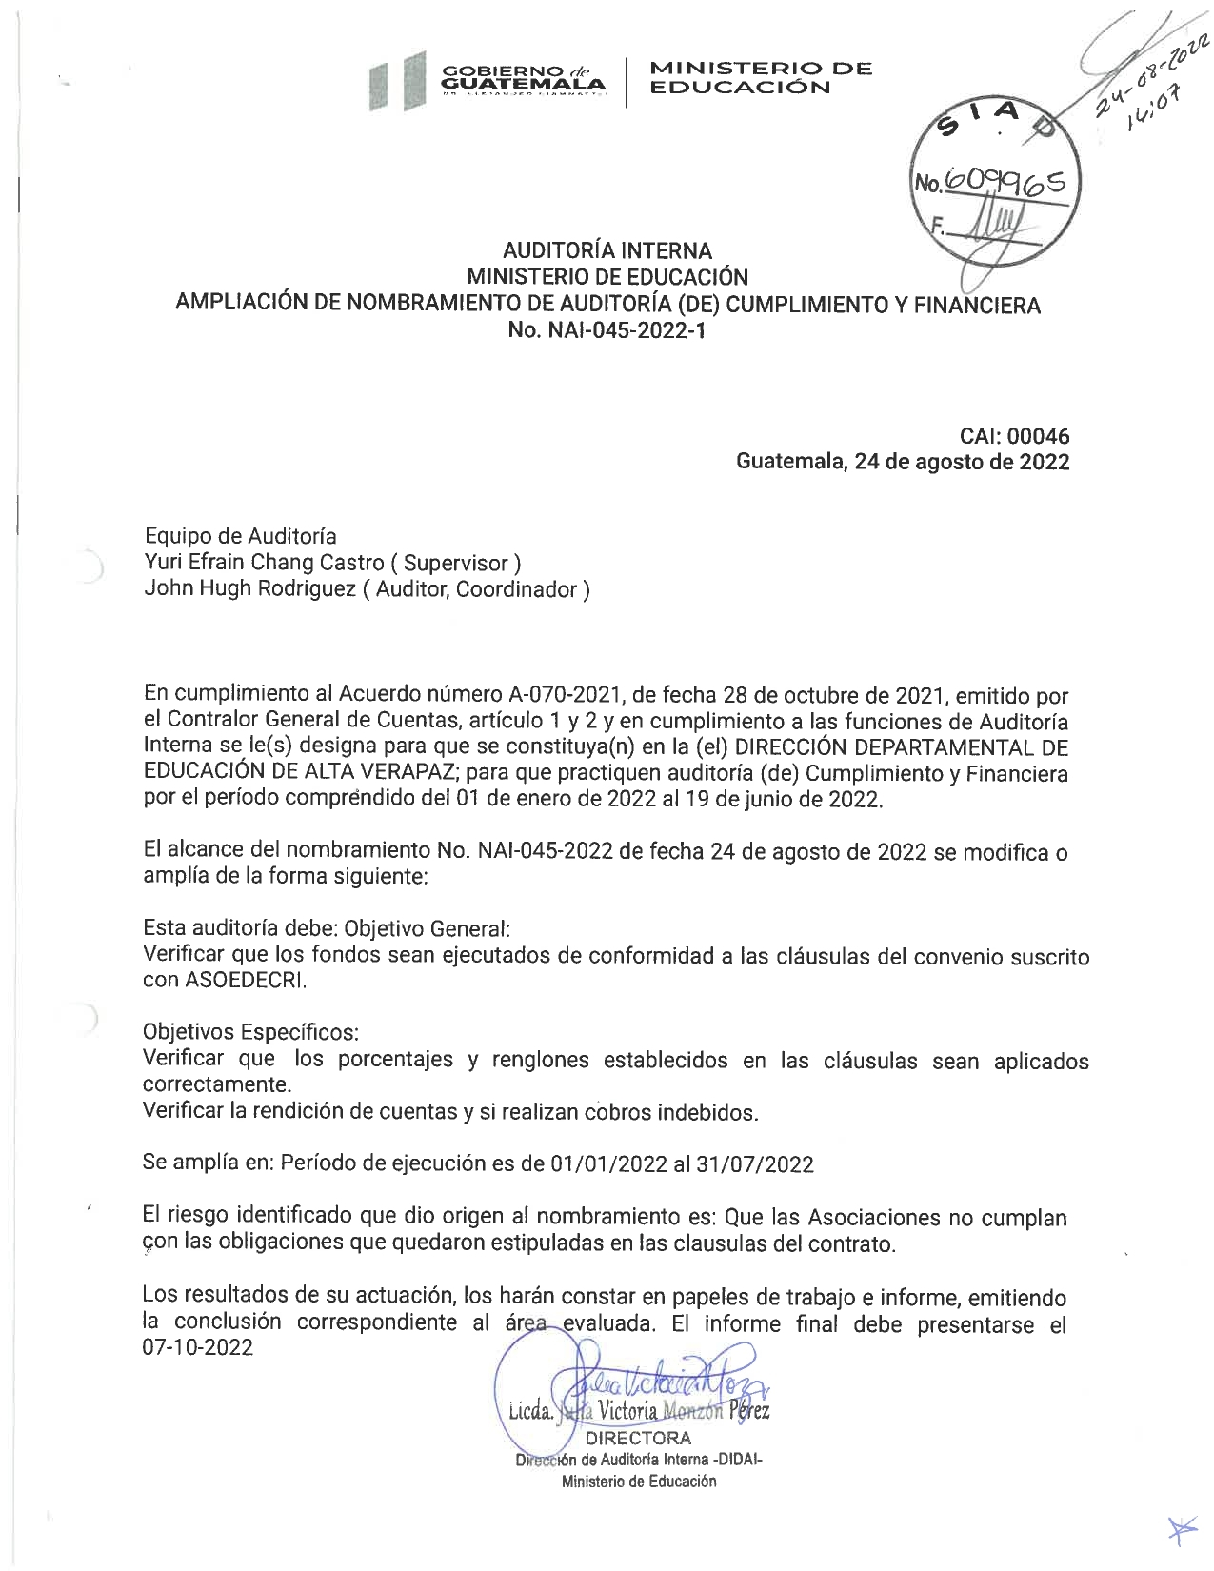

**ANEXO No. 2**

**Asociación de Padres de Familia y Amigos de la Escuela de Educación Especial y Centro de Rehabilitación Integral –ASOEDECRI- A.V.**

**Auditoría de Cumplimiento y Financiera**

**Oficios de notificación**

**Período del 01 de enero al 31 de julio de 2022**

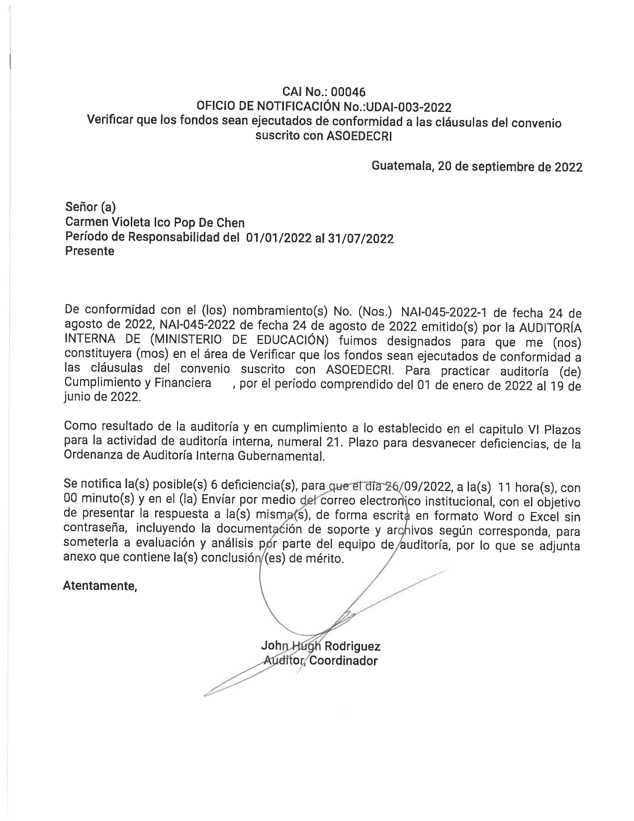

**ANEXO No. 2.1**

**Asociación de Padres de Familia y Amigos de la Escuela de Educación Especial y Centro de Rehabilitación Integral –ASOEDECRI- A.V.**

**Auditoría de Cumplimiento y Financiera**

**Oficios de notificación**

**Período del 01 de enero al 31 de julio de 2022**

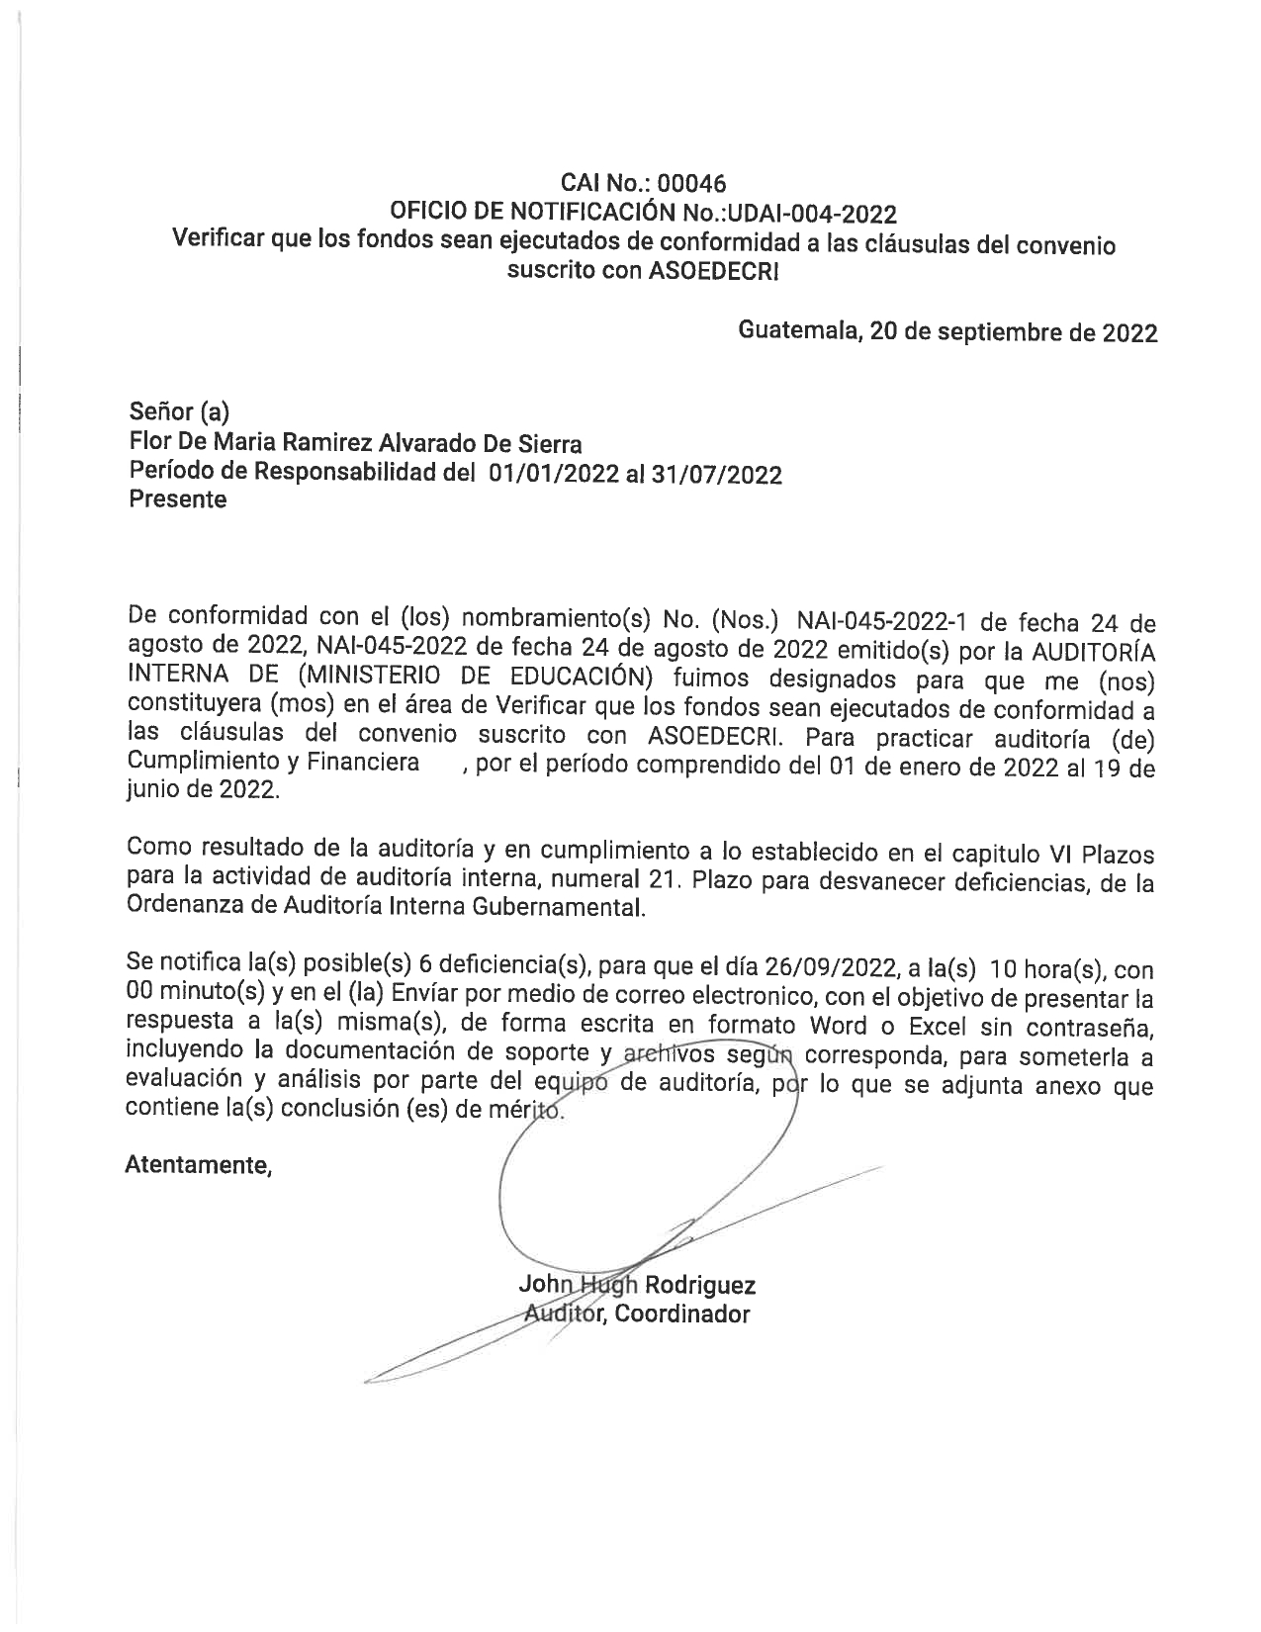



**ANEXO No. 2.2**

**Asociación de Padres de Familia y Amigos de la Escuela de Educación Especial y Centro de Rehabilitación Integral –ASOEDECRI- A.V.**

**Auditoría de Cumplimiento y Financiera**

**Oficios de notificación**

**Período del 01 de enero al 31 de julio de 2022**

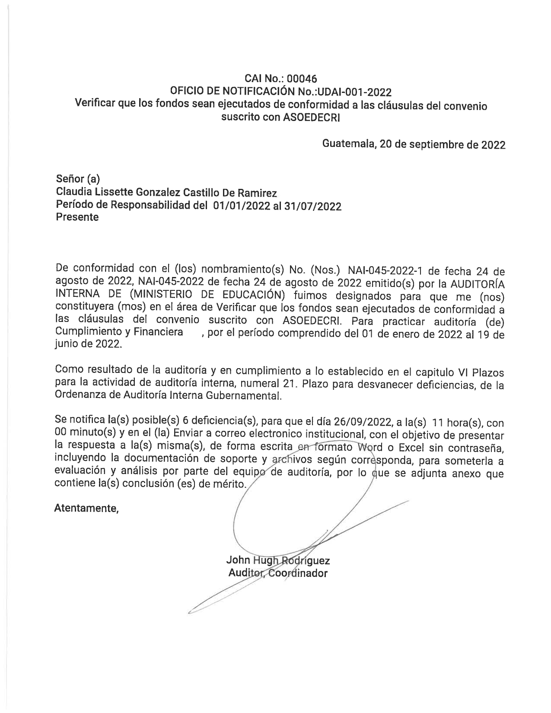



**ANEXO No. 3**

**Asociación de Padres de Familia y Amigos de la Escuela de Educación Especial y Centro de Rehabilitación Integral –ASOEDECRI- A.V.**

**Auditoría de Cumplimiento y Financiera**

**Oficio de notificación a la DIDEDUC Alta Verapaz**

**Período del 01 de enero al 31 de julio de 2022**

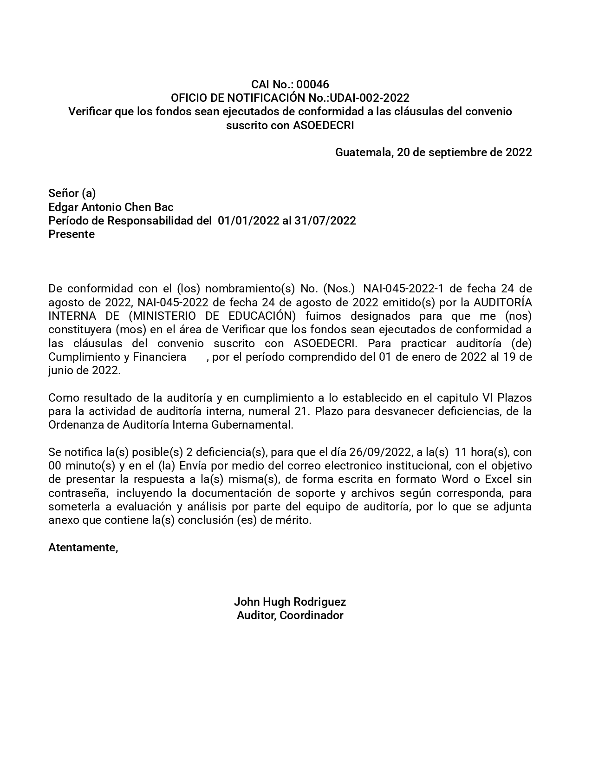

**ANEXO No. 4**

**Asociación de Padres de Familia y Amigos de la Escuela de Educación Especial y Centro de Rehabilitación Integral –ASOEDECRI- A.V.**

**Auditoría de Cumplimiento y Financiera**

**Diferencias en la ejecución entre lo reportado y lo detectado por Auditoría Interna**

**Período del 01 de enero al 31 de julio de 2022**

**(Expresado en quetzales)**

|  |  |  |  |  |  |  |  |  |  |  |  |  |
| --- | --- | --- | --- | --- | --- | --- | --- | --- | --- | --- | --- | --- |
| **No.** | | **Concepto** | | | | **No. de Cheque** | | **Mes** | **Monto cancelado** | **Según Auditoría** | **Diferencia** | **Observaciones** |
| 1 | | Sueldos y servicios básicos | | | | Por medio de cheques | | De enero a julio | Q 786,083.60 | Q 786,084.56 | -Q 0.96 | Se verificaron las formas 200 “A” 3 de la 254 a la 266 incluye las anuladas, recibos de transferencia y facturas contables |
| **Fuente: Formas 200 A 3 de la 254 a la 266, del año 2022.** | | | | | | | | | | | | |
|  |  | | |  | | |
|  |  | |  | |

**ANEXO No. 5**

**Asociación de Padres de Familia y Amigos de la Escuela de Educación Especial y Centro de Rehabilitación Integral –ASOEDECRI- A.V.**

**Auditoría de Cumplimiento y Financiera**

**Comentarios de los responsables**

**Período del 01 de enero al 31 de julio de 2022**

**Comentario de los responsables deficiencia 1**

Mediante oficio 39-2022 de fecha 26 de septiembre de 2022, la Presidenta y Representante Legal de -ASOEDECRI- da respuesta textual a la deficiencia 1:

**Primero:** Se determinó con base a los cheques y revisión de los cálculos de las planillas que en el rubro de sueldos del personal por contrato en el mes de enero se le pago un centavo de más (Q 0.01), a la cocinera Gladys Mollinedo, y en los meses de febrero a julio también se le pago un centavo de más a dos personas siendo Gladys Mollinedo y Lilian Sulema Mejicanos Coc, siendo en total (Q 0.02) por cada mes.

El motivo de la diferencia entre lo pagado se dio por error en el redondeo y diferencia entre el saldo mensual menos la cuota patronal retenida al personal (IGSS).

**Segundo:** El rubro de viáticos se comprobó que por error se registró el cheque No. 1421 con el valor de Q 89.90 en el mes de junio, siendo este incorrecto, ya que al verificar el documento fue emitido por un valor de Q 86.90, generando un registro de Q 3.00 demás en el gasto de viáticos.

**Tercero:** En relación al rubro de sueldos por personal contratado, el contador de - ASOEDECRI- A.V., se reunirá con las personas involucradas en el pago de un centavo de más en los meses de enero a julio, para mostrarle los cálculos correctos y así verificar el pago correspondiente, así mismo se hará de conocimiento que se les realizará el descuento del monto total de los centavos de más que se les pagó en cada uno de los meses de enero a julio de 2022. Siendo estos en forma mensual o de una vez en el próximo pago de planilla, con el fin de conciliar el saldo que corresponde al rubro presupuestado del personal contratado.

**Cuarto:** Se realizará el ajuste y conciliación del error de registro del valor de Q 3.00 que se tuvo en el rubro de viáticos al interior presentado en las cajas fiscales de junio, se procederá a anular las cajas fiscales de junio, julio y agosto siendo estos meses afectados y así realizar la presentación correcta y reflejar el monto correcto de gastos incluidos en el renglón de viáticos.

**Comentario de los responsables deficiencia 2**

Mediante oficio 39-2022 de fecha 26 de septiembre de 2022, la Presidenta y Representante Legal de -ASOEDECRI- da respuesta textual a la deficiencia 2.

Se muestra a continuación la ejecución presupuestaria, en el momento de venir la auditoría a la fecha de ejecución se habían ejecutado 6 renglones: Pagos de salarios, pagos de servicios, viáticos y bono 14 del resto de rubros se han ejecutado 21, corresponde a los 48 presupuestados quedando de la siguiente manera: 27 ejecutados, 2 rubros que corresponden a pagos de prestaciones de fin de año, además 4 rubros están en proceso de Guatecompras, 10 en un 75% de avance por medio de las órdenes de compra para elaboración de factura y elaboración de cheque y 5 en un 50% completando cotizaciones, completando de esta maneía el 100% de los rubros que corresponden a lo presupuestado.

Se tuvo que realizar nuevamente las cotizaciones realizadas a inicio de año, los precios han variado bastante, por el alza que ha sufrido la economía a nivel nacional, el desembolso se recibió en el mes de junio, dándose prioridad al pago de personal, pago de servicios de funcionamiento; luego se procedió a realizar prioritariamente la compras de alimentos para los alumnos del centro de formación laboral y la práctica del taller de cocina, a la fecha se ha hecho un desembolso de Q. 1,500,000.00 del cual se ha ejecutado

Q. 969,628.76 lo que equivale a una ejecución del 65%.

**Comentario de los responsables deficiencia 6**

Los auditados no presentaron comentarios ni documentación en relación a la deficiencia.

**Comentarios de los responsables deficiencia 4**

**Primero:** Cabe resaltar que la única cuenta bancaria designada para manejar los fondos de la Asignación Especial es la No. 3536023430, de tipo monetaria, a nombre de -ASOEDECRI- A.V., del Banco de Desarrollo Rural, Sociedad Anónima, siendo esta desde el año 2019, año con el que se contó por primera vez con el apoyo económico designado, por medio del Ministerio de Educación Ministerio de Educación.

**Segundo:** En relación a lo expuesto, se realizó una previa visita a la Delegación de la Contraloría General de Cuentas de Cobán, Alta Verapaz y por recomendaciones de la persona encargada de recepción de las Cajas Fiscales, así como el Auditor Interno de la delegación, sugirieron realizar los cambios antes mencionados para afectar las próximas rendiciones de cuentas en lo que se esclarece y concilia el saldo de años anteriores.

**Tercero:** Luego se hará de conocimiento ante la Contraloría General de Cuentas, dichos cambios a realizar para contar con el aval de la entidad y así realizar la presentación de la rendición de cuentas en el mes siguiente.

**Cuarto:** Se realizará la conciliación de saldos siempre y cuando se determiné en base a la normativa de la Contraloría General de Cuentas, si dichos saldos deben o no ser reflejados en las cajas fiscales. Con la finalidad de que para el siguiente período no se continué reflejando información que no corresponde y que no afecte la presentación de cajas fiscales ante el Ministerio de Educación.

**ANEXO No. 6**

**Asociación de Padres de Familia y Amigos de la Escuela de Educación Especial y Centro de Rehabilitación Integral –ASOEDECRI- A.V.**

**Auditoría de Cumplimiento y Financiera**

**Comentarios de la auditoría**

**Período del 01 de enero al 31 de julio de 2022**

**Comentario de auditoría deficiencia 1**

La deficiencia se confirma, derivado que los auditados se encuentran en proceso de conciliar los centavos de más que se pagaron en los rubros de sueldos, viáticos y la justificación correspondiente en la rendición de cuentas en las cajas fiscales y registros contables correspondientes.

**Comentarios de auditoría deficiencia 2**

La deficiencia se confirma, derivado que los auditados se encuentran en procesos de ejecución, cotización y compras en los distintos renglones considerados en su planificación de compras para el 2022.

**Comentarios de auditoría deficiencia 6**

La deficiencia se confirma, derivado que los auditados no presentaron pruebas de descargo para desvanecer la deficiencia encontrada.

**Comentarios de auditoría deficiencia 4**

La deficiencia se confirma, derivado que si bien ya realizaron las consultas correspondientes ante la delegación de la Contraloría General de Cuentas en Cobán, Alta Verapaz, en relación a los saldos de años anteriores de fondos privativos producto de donaciones y otras actividades los cuales en su año correspondiente debieron ser liquidados y que para el 2022 este valor aún aparece reportado, lo cual continúan generando confusión al integrarlo con la transferencia especial otorgada por el Ministerio de Educación, para lo que está pendiente la regularización o bien conciliación de este.